ЗАДАНИЯ

для проведения олимпиады

по учебному предмету «Биология»

VIII класс

Время выполнения заданий: 120 мин

Уважаемые участники олимпиады!

Вам предлагаются задания, включающие две части **(А и Б).**

**Часть А включает 40 тестовых заданий**, на каждое из которых предлагается 4 варианта ответа. На все тесты части А необходимо выбрать **только один** правильный ответ.

**Часть Б** включает задания, требующие более детального рассмотрения вопросов.

Будьте внимательны!

**Часть А**

**1. Для всех типов животных свойственно(-на, -ен)**: а) гетеротрофное питание; б) двусторонняя симметрия тела; в) неограниченный рост; г) активное передвижение на стадии взрослого организма.

**2. Малощетинковые черви:** а) раздельнополые с прямым развитием; б) гермафродиты с непрямым развитием; в) раздельнополые с непрямым развитием; г) гермафродиты с прямым развитием.

**3. У беззубки:** 1) раковина цельная, имеет вид башенки; 2) незамкнутая кровеносная система; 3) газообмен осуществляется всей поверхностью тела; 4) развитие с личиночной стадией.

а) 1,4; б) 2,4; в) 1,4,3; г) только 4.

**4. Атмосферный азот включается в круговорот благодаря жизнедеятельности**: а) дрожжевых грибов; б) клубеньковых бактерий; в) молочнокислых бактерий; г) плесневых грибов.

**5. Грибы, не образующие мицелия**: а) плесневые; б) пластинчатые; в) дрожжевые; г) трубчатые.

**6. Медузы:** а) размножаются путем почкования; б) имеют более сложную, нежели гидра, кишечную полость; в) двигаются ротовым отверстием вперед; г) не имеют нервной системы.

**7. Личинки майских жуков питаются:** а) листьями; б) корнями; в) корой; г) древесиной.

**8. Чем является водоросль для гриба в организме лишайника?** а) пищей; б) конкурентом; в) симбионтом; г) паразитом.

**9. Грибы, размножающиеся почкованием:** а) плесневые; б) пластинчатые; в) дрожжевые; г) трубчатые.

**10. К прокариотам относятся:** а) водоросли; б) грибы-паразиты; в) мхи; г) цианобактерии.

**11. Флоэма – это ткань:**

а) образовательная; б) основная; в) проводящая; г) механическая.

**12. Для головоногих моллюсков характерен признак:** а) гермафродиты; б) хорошо развита раковина; в) прямое развитие; г) слабо развита нервная система.

**13. Функция газообмена кожицы листа возможна благодаря:** а) хлоропластам; б) устьицам; в) межклетникам; г) чечевичкам.

**14. Наибольшую опасность в качестве переносчика заболеваний человека представляет:** а) пылевой клещ; б) иксодовый клещ; в) чесоточный клещ; г) мучной клещ.

**15. Половое размножение бычьего цепня происходит в:** а) организме человека; б) воде; в) моллюске; г) кишечнике коровы.

**16. Половой диморфизм у паука-крестовика проявляется в:** а) числе конечностей; б) форме тела; в) размерах тела; г) характере питания.

**17. К автогетеротрофным организмам относится:** а) хлорелла; б) амеба; в) хламидомонада; г) спирогира.

**18. Возбудителем туберкулеза у человека является бактерия, относящаяся к:** а) вибрионам; б) бациллам; в) коккам; г) спириллам.

**19. Каковы особенности размножения речного рака?**

1. оплодотворение внутреннее;

2. оплодотворение наружное;

3. развитие прямое;

4. развитие непрямое;

5. раки раздельнополы;

6. раки гермафродиты.

а) 1,3,5; б) 2,4,5; в) 1,4,5; г) 1,3,6.

**20. Человеческую аскариду и дождевого червя отличает:** а) плодовитость; б) наличие анального отверстия; в) наличие кутикулы; г) тип симметрии тела.

**21. Половое размножение у гидры происходит:** а) на протяжении всего года; б) ранней весной; в) в конце лета; г) зимой.

**22. У всех насекомых**: а) две пары усиков; б) только фасеточные глаза; в) три пары конечностей на груди; г) есть стадия куколки.

**23. Укажите признак, не характерный для представителей отряда Прямокрылые:** а) имеются органы стрекотания; б) развитие с неполным метаморфозом; в) у взрослых особей ротовой аппарат колюще-сосущий; г) выделительная система представлена мальпигиевыми сосудами.

**24**. **Ксантория относится к лишайникам:** а) кустистым; б) накипным; в) листоватым; г) паразитическим.

**25. Обязательным условием жизни грибов является:** а) достаточная освещенность; б) наличие органических веществ, необходимых для питания; в) совместное обитание с растением; г) возможность формирования плодового тела, необходимого для размножения.

**26. Пауки-сенокосцы, в отличие от паука-крестовика:** а) могут питаться растениями и грибами; б) не могут строить паутину; в) имеют органы осязания на конечностях; г) имеют более крупные размеры брюшка.

**27. Органы, расположенные внутри и снаружи головы рака, не используются для:** а) обоняния; б) выделения; в) измельчения пищи; г) дыхания.

**28. Два вида надземных побегов формируется у:** а) плаунов; б) папоротников; в) мхов; г) хвощей.

**29. Укажите НЕВЕРНОЕ утверждение:** а) у рыжика споры созревают под шляпкой открыто, покрывало отсутствует; б) мицелий пеницилла состоит из гиф, разделенных перегородками на клетки; в) ржавчинные и головневые грибы являются возбудителями микозов растений; г) в отличие от растений у грибов нет оформленного ядра.

**30. Спирогира:** а) встречается только в морях; б) размножается частями таллома; в) является колониальной водорослью; г) прикрепляется к субстрату нижней бесцветной клеткой.

**31. У кукушкиного льна обыкновенного:** а) нет ризоидов; б) листья узкие, с одной жилкой; в) спора прорастает в коробочку на ножке; г) хорошо развит главный корень.

**32. Распространение сыпного тифа связано с:** а) комарами б) тараканами; в) вшами; г) клопами.

**33. Общим признаком для грибов и растений является:** а) наличие в клетках крупных вакуолей, заполненных клеточным соком; б) преимущественно гетеротрофный тип питания; в) наличие мицелия, состоящего из гиф; г) отсутствие клеточной стенки.

**34. Клетки-спутницы входят в состав:** а) образовательной ткани; б) ксилемы; в) флоэмы; г) механической ткани.

**35. При симбиозе пользу получает(-ют):**  а) всегда только один организм; б) всегда оба организма; в) хотя бы один организм; г) только организм с более простым строением.

**36. Головоногих моллюсков и малощетинковых кольчатых червей сближает:** а) способ оплодотворения; б) сегментированное тело; в) тип развития; г) состав выделительной системы.

**37. Мухомор и трутовик имеют:** а) разные типы питания и разные способы; б) разные типы питания, но сходный способ; в) одинаковый тип питания и сходный способ; г) одинаковый тип питания, но разные способы.

**38. Наибольшей длины в теле гидры достигают клетки:** а) железистые; б) промежуточные; в) нервные; г) кожно-мускульные.

**39. У сфагнума болотного:** а) нет покровной ткани; б) имеются стебель и листья; в) мочковатая корневая система; г) оплодотворение происходит без участия воды.

**40. Протоки зеленых желез у рака открываются:** а) в околосердечную сумку; б) у основания усиков; в) над глазами; г) у основания клешней.

**Часть Б**

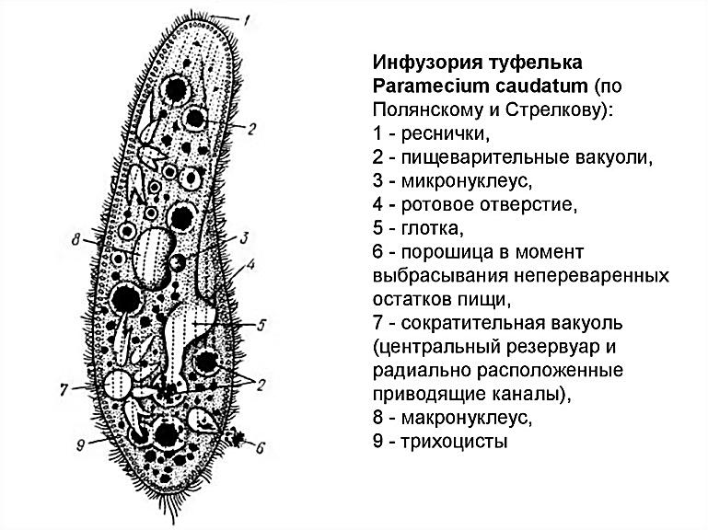**Задание 1.** Подпишите элементы изображенные на рисунке.

**Задание 2.** Установите последовательность переноса веществ от одного трофического уровня к другому в экосистеме смешанного леса.

А) Бактерии; Б) Растения; В) Волки, рыси, лисицы; Г) Лоси, зайцы

**Задание 3.** С чем связано образование органов и тканей у высших растений?

**Задание 4.** Большинство растений имеют разветвлённую форму (ветвление, кущение) и занимают большие площади. Животные чаще всего имеют компактное строение. Как вы думаете, с чем это может быть связано?

**Задание 5.** Швейцарский натуралист Абраам Трамбле в одной из своих книг описал один свой опыт. Суть его состояла в том, что в сосуд, где находилась плотва, учёный бросил полипа. Рыба схватила полипа и сразу же выбросила его. О каком полипе писал Трамбле? Объясните описываемые явления.

**Задание 6.** Напишите названия терминов, исходя из определений соответствующих понятий:

1. Жидкость, циркулирующая в незамкнутой кровеносной системе моллюсков и членистоногих – …
2. Ряд существенных перестроек организма в процессе его индивидуального развития – …
3. Зеленый пигмент автотрофных организмов, с помощью которого они улавливают солнечный свет и осуществляют фотосинтез – …
4. Организм, в котором паразит достигает половой зрелости и размножается половым способом – …
5. Растения с побегами, накапливающими воду, называются – …
6. Бесцветные пластиды в клетках растений называются …
7. Клетка, образовавшаяся вследствие слияния двух половых клеток в процессе оплодотворения – …
8. Совокупность организмов или особей, имеющих сходное  
   строение, образ жизни, способных к скрещиванию с образованием плодовитого потомства и населяющих определённую территорию – …
9. Часть тела животного, которая имеет определённую форму, строение, месторасположение и выполняет определённые функции – …
10. Если женские и мужские цветки размещаются на одном растении, то такие растения называются…

**Задание 7.** Летом у стебельчатой гидры длина щупалец достигает 2–3 см, а к осени они становятся более тонкими и удлиняются до 25 см. С чем связаны такие изменения?

**Задание 8.** Большинство моллюсков имеют раковину, выполняющую защитную роль. У некоторых моллюсков, например слизней, раковина полностью или частично отсутствует. С чем это связано?

**Задание 9.** В матрице ответов напротив каждого из верно приведенных утверждений поставьте знак «+», неверные утверждения отметьте знаком «-».

1. Полипы размножаются как половым, так и бесполым способом.

2. Упругость листа обеспечивается системой механических тканей.

3. Кольчатые черви способны к регенерации.

4. После двойного оплодотворения у цветковых растений из семязачатка развивается плод, а из завязи - семя.

5. Двустворчатые моллюски — преимущественно гермафродиты.

6. Паукообразные передвигаются на четырёх парах ног.

7. При благоприятных условиях водоросли размножаются половым путём.

8. Водоросли могут состоять из одной клетки.

9. Насекомые с неполным превращением в своём развитии проходят четыре стадии: яйцо, личинка, куколка и взрослое  
насекомое.

10. Птицы и млекопитающие – теплокровные животные.

**Задание 10.** При ловле речных раков иногда попадаются особи, у которых одна клешня значительно меньше другой. Как можно объяснить такое явление?

**Задание 11.** Выскажите своё предположение: что произойдёт, если все насекомые исчезнут с нашей планеты?

**Задание 12.** Заполните пустые ячейки таблицы, используя слова из приведенного списка:

|  |  |  |
| --- | --- | --- |
| **Плод** | **Тип околоплодника** | **Пример растения** |
| **… (А)** | Сочный | Малина |
| Орех | **…(Б)** | Лещина |
| Семянка | Сухой, невскрывающийся | **…(В)** |

Список слов:

1. ягода;
2. сборная костянка;
3. сочный;
4. сухой, вскрывающийся;
5. сухой, невскрывающийся;
6. мак;
7. фасоль;
8. пшеница;
9. подсолнечник.

*Ответ запишите в виде сочетания букв и цифр, соблюдая алфавитную последовательность букв. Например: А1Б3В6*

**Задание 13.** Членистоногие — мелкие животные. Самые крупные из них — некоторые из морских раков. Они имеют размеры тела примерно такие же, как туловище у кошки или зайца. Почему среди членистоногих не было и нет таких крупных животных, как слон или хотя бы как собака?

**Задание 14.** Для каждого животного укажите таксон, к которому оно принадлежит:

|  |  |
| --- | --- |
| **Животное** | **Таксон** |
| А) овод бычий  Б) цепень бычий  В) аурелия ушастая  Г) гидра стебельчатая  Д) планария молочно-белая | 1) тип Хордовые  2) тип Моллюски  3) тип Членистоногие  4) тип Плоские черви  5) тип Круглые черви  6) тип Кольчатые черви  7) тип Кишечнополостные |

*Ответ запишите в виде сочетания букв и цифр, соблюдая алфавитную последовательность букв левого столбца. Например: А5Б4В4Г3Д1.*

**Задание 15.** Сформулируйте правила, которые помогут избежать заражения дизентерийной амебой.

**Ответы VIII класс (91,5 баллов)**

**Часть А (40 баллов)**

|  |  |  |  |  |  |  |  |  |  |  |
| --- | --- | --- | --- | --- | --- | --- | --- | --- | --- | --- |
|  | **1** | **2** | **3** | **4** | **5** | **6** | **7** | **8** | **9** | **10** |
| **1-10** | а | г | б | б | в | б | б | в | в | г |
| **11-20** | в | в | б | б | а | в | в | б | а | а |
| **21-30** | в | в | в | в | б | а | г | г | г | б |
| **31-40** | б | в | а | в | в | в | г | в | б | б |

**Часть Б (51,5 баллов)**

**Задание 1. 4.5 баллов (0,5 балла за позицию)**

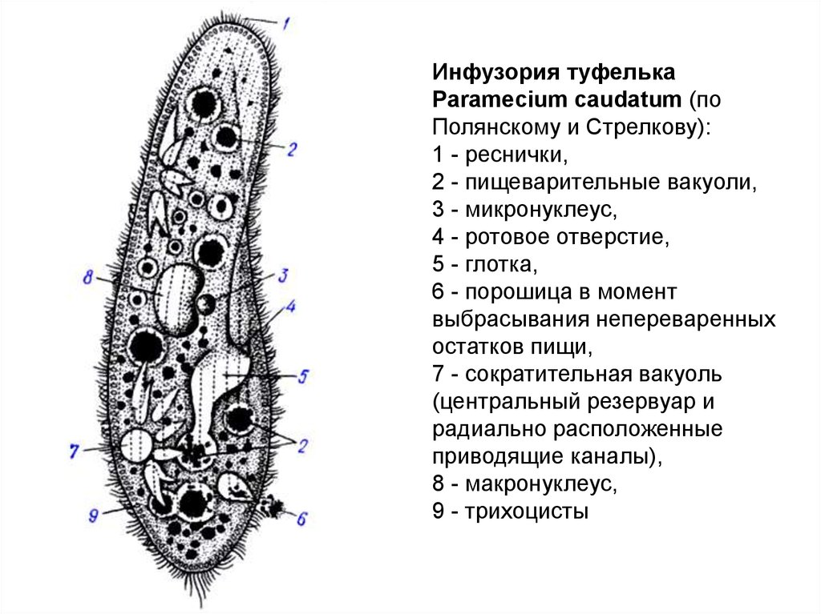

**Задание 2. 1,5 балла**

БГВА

**Задание 3. 3 балла**

Учёные считают, что возникновение тканей связано в истории Земли с **выходом растений на сушу**. Когда часть растения оказалась в воздушной среде, а другая часть (корневая) — в почве, появилась необходимость доставки воды и минеральных солей от корней к листьям, а органических веществ от листьев к корням.

**Задание 4. 2 балла**

Строение тела животных соответствует среде обитания и образу жизни. Растениям для существования необходим солнечный свет, который они улавливают с помощью листьев, поэтому чем большую площадь занимают растения, тем больше солнечного света они могут получить.

**Задание 5. 3 балла**

Трамбле, вероятно, писал о гидре, т.к. именно гидра имеет на концах жгутиков стрекательные клетки для охоты и защиты от врагов. Воспользовавшись ими, гидра вспугнула рыбу.

**Задание 6. 5 баллов – 0.5 балла за позицию**

1. Гемолимфа
2. Метаморфоз
3. Хлорофилл
4. Основной (окончательный) хозяин
5. Суккулентами
6. Лейкопласты
7. Зигота
8. Вид
9. Орган
10. Однодомными

**Задание 7. 5 баллов**

Такие изменения связаны с количеством пищи в разные поры года: в летнее время добычи больше и гидре достаточно коротких щупальцев, чтобы её захватить; осенью добычи значительно меньше и гидра приспосабливается к этим условиям, отращивая щупальца, чтобы охватить большую территорию.

**Задание 8. 3 балла**

Возможно, это связано с тем, что формирование данных организмов происходило на территориях, мало обогащённых кальцием, из которого состоит известняк, а известняк является необходимым компонентом раковины у моллюсков.

**Задание 9. 5 баллов, по 0,5 балла за позицию**

|  |  |  |  |  |  |  |  |  |  |  |
| --- | --- | --- | --- | --- | --- | --- | --- | --- | --- | --- |
| № вопроса | 1 | 2 | 3 | 4 | 5 | 6 | 7 | 8 | 9 | 10 |
| Ответ | + | + | + | - | - | + | - | + | - | + |

**Задание 10. 3 балла**

Раки имеют способность к регенерации, поэтому клешни разных размеров свидетельствуют о том, что одна из клешней была утрачена (оторвана) и начала заново отрастать.

**Задание 11. 3 балла**

Может рухнуть вся экосистема. Насекомые являются опылителями, а большая часть растений размножается именно таким образом, следовательно, в след за насекомыми станут исчезать растения, далее — животные (травоядные и хищные) и птицы, в т.ч. и человек, который питается растительной пищей и животными.

**Задание 12. 3 балла**

А2Б5В9

**Задание 13. 3 балла**

Наружный скелет такой плотный, что не растягивается и не даёт возможности животному расти. Поэтому рост членистоногих сопровождается линьками, при которых старый панцирь сбрасывается и за короткое время образуется новый. Следовательно, и сам организм членистоногих за период образования нового хитинового покрова растёт, но не так быстро, чтобы за короткий период времени достичь размера собаки или слона.

**Задание 14. 5 баллов**

А3Б4В7Г7Д4

**Задание 15. 2,5 балла – 0.5 балла за позицию**

1) мыть фрукты и овощи

2) не пить сырую воду из открытых водоемов

3) соблюдать правила личной гигиены

4) проверять режим и сроки хранения продуктов

5) знать технологию приготовления пищи